Nom : ______________________

Calculer les taxes et les rabais

- Antoine désire faire l’acquisition d’un meuble antique d’une valeur de 945,98 euros. Il négocie avec l’acheteur et il obtient un rabais de 9%. Combien paiera-t-il le meuble sans taxe?

Réponse : Le rabais sera de ___________euros. Quel sera le coût du meuble? ______________ $

- Léo achète une télévision qu'il paie 713,35 dollars. Combien paie-t-il cette télévision avec les taxes de 14,75%?

Réponse : La taxe est de ____________ $. Il paiera ____________ $ ce téléviseur.

- Mia souhaite acheter un bijou avec des perles de verre. Sur la vitrine, elle lit " 30% de réduction sur tous les articles." Elle repère un bracelet au prix de 675 pesos.
Calcule le prix que Claudia va payer avec les taxes de 16%?

Réponse : La réduction sera de __________ pesos. Les taxes seront de __________ pesos.

Elle paiera __________ pesos pour le bracelet.

- Quentin voit un snowboard à 578,65 dollars. Cette journée-là, il y a une promotion sur les snowboards de 12%. Combien lui coûtera ce snowboard sans les taxes?

Réponse : La promotion est de ___________ $. Le snowboard lui coûtera _____________ $.

- Olivia visite l’Angleterre pour la première fois. Elle repère une montre d’une valeur de 145 livres sterling. Le marchand lui propose un rabais de 7,5% sans taxe. Combien paiera-t-elle la montre?

Réponse : _______________________________________________________________________

- Remplis les factures suivantes.

Facture d’une classe 1

Quantité | Matériel scolaire | Prix unitaire | Montant
15 | Stylo rouge | 0.99$
12 | Bâton de colle | 1.59$
16 | Règle 15 cm | 0.65$
 |  | Sous-total :
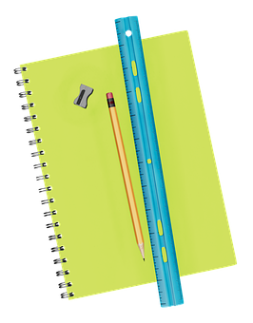 |  | TPS de 5%
 |  | TVQ de 10%
 |  | TOTAL

Facture d’une classe 2

Quantité | Matériel scolaire | Prix unitaire | Montant
10 | Calculatrice scientifique | 15,15€
11 | Taille-crayons | 2,38€
3 | Agrafeuse de bureau | 14,87€
 |  | Sous-total :
 |  | TVA de 20%
 |  | TOTAL

